关于征集人才（项目）需求信息的通知

各省辖市委组织部、市人力资源社会保障局，各有关单位：
根据《第二届中国•河南招才引智创新发展大会总体方案(筹备)》工作安排，为筹备办好第二届中国•河南招才引智创新发展大会，决定面向全省征集人才和项目需求信息，现将有关事宜通知如下：
一、征集范围
围绕推动“五区”联动、“四路”协同，深度融入“一带一路”建设，动员全省企事业单位，面向海内外引进优秀青年人才、高校毕业生、高技能人才等“高精尖缺”人才（团队），引进和遴选符合河南产业发展方向的项目。
二、人才（项目）需求报送
（一）组织实施
按照“谁主管谁申报”的原则，中央驻豫单位、省直部门负责所属（管理）企事业单位人才（项目）需求信息的申报工作；各省辖市委组织部（人才办）、市人力资源社会保障局负责本地区（含省直管县市）人才（项目）需求信息的申报工作。
（二）申报方式
人才（项目）信息征集工作全部在大会官网进行，不需提交纸质材料。有人才（项目）需求的单位可登录大会官网（http://www.zghnrc.gov.cn/）进行注册、发布。已注册过的用户可继续使用原有用户名和密码。
第二届中国•河南招才引智创新发展大会的线下招聘对接主要包含高端人才招聘会（郑州大会主场）和北京、上海、广州、武汉、西安、长春等6场招才引智省外活动。为提升效率，线下招聘对接活动的需求信息也通过官网统一申报。有人才（项目）需求的单位，可在官网发布信息时选择将要参加的线下招聘对接活动。
具体注册流程见附件。可在hnzcyzxx@126.com邮箱下载，登录密码hnzcyzxx123。
（三）用户名分配
为方便及时了解信息征集情况，大会组委会办公室将分配给各省辖市大会官网后台管理权限，用于统计、查看所属（辖）区域内人才（项目）需求各类数据。各省辖市人力资源社会保障局须指定一名大会官网联络人，负责与大会组委会沟通联系和后台管理工作。
（四）时间安排
1.广泛征集阶段（6月中旬-9月上旬）。各类人才（项目）需求信息，于9月10日前均可持续提交，已签约或失效的人才（项目）需求，可通过官网进行注销。
2.重点征集阶段（9月中旬-11月底）。各地各单位根据人才（项目）需求数量质量情况，筛选申报参加大会主场和赴省外专场招聘的单位。大会组委会办公室根据申报情况，统筹确定参会单位。
三、工作要求
（一）高度重视。持续举办中国・河南招才引智创新发展大会是省委十届八次全会提出的明确要求，列入了省委2019年重点工作任务。做好人才（项目）需求信息征集工作是办好大会的前提和基础，各地、各单位要统一思想，提高认识，及时行动，全力而为。人才（项目）需求信息原则上不低于去年数量。
（二）精心组织。各地、各单位要本着立足当前、着眼长远、注重实效、服务发展的原则，结合实际，深入动员，深度挖掘人才（项目）需求，积极申报需求信息。在征集过程中既要注重数量，更要注重质量，避免无效信息。
（三）落实责任。各地、各单位要进一步强化责任意识，明确责任心强，熟悉人才工作情况的人员具体负责，凡是信息不严谨、不完整的，不予发布。事业单位、国有企业申报的人才（项目）需求信息，须经本单位主要领导审核确认并按规定报相关业务主管部门同意后，再通过大会官网提交发布。
联系人：王爱学
联系电话：0371-69690433 18569960708
附件：1.省辖市大会官网联络人信息统计表
2.企业发布人才（项目）需求信息注册流程
3.事业单位发布人才（项目）需求信息注册流程

2019年6月14日

附件1

省辖市大会官网联络人信息统计表

填表单位（盖章）：时间：
姓 名 | 职务 | 手机 | 微信 | 电子邮箱
该统计表请发至hnzcyzxx@126.com

附件2
企业发布人才（项目）需求信息注册流程

第一步：登录网站
登录大会官网http://www.zghnrc.gov.cn/,进入首页点击注册；
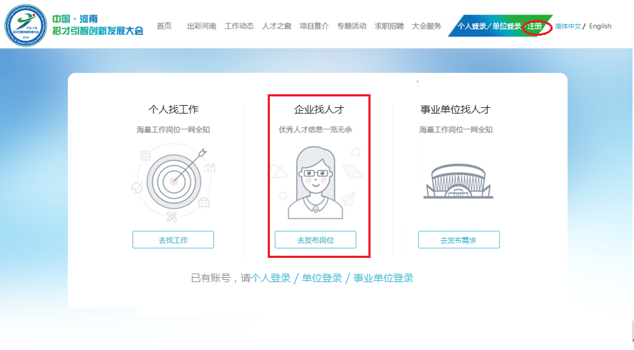

第二步：注册
通过输入手机号，填写验证码，完成注册；注册成功之后，网站会推送登陆账号和密码短信。
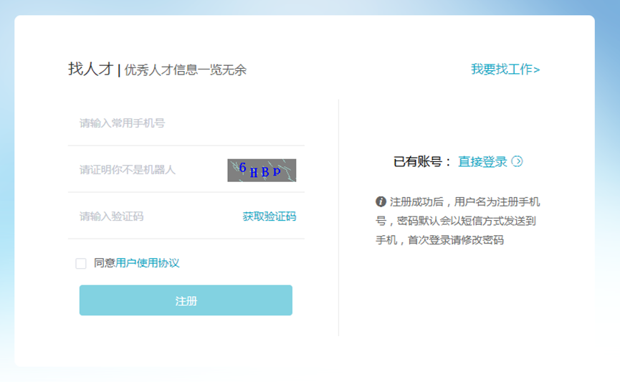
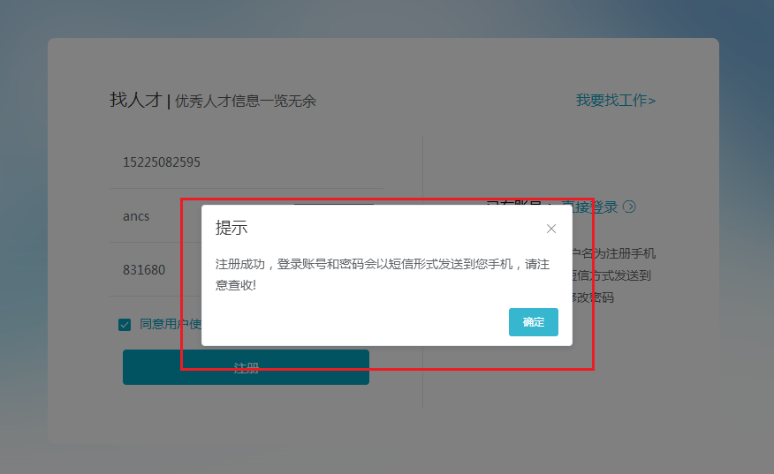
第三步：完善基本信息
注册成功之后，进入企业账号，点击账号管理下基本信息，点击编辑按钮（右上角），完善单位基本信息,红*为必填项目，如下图所示：
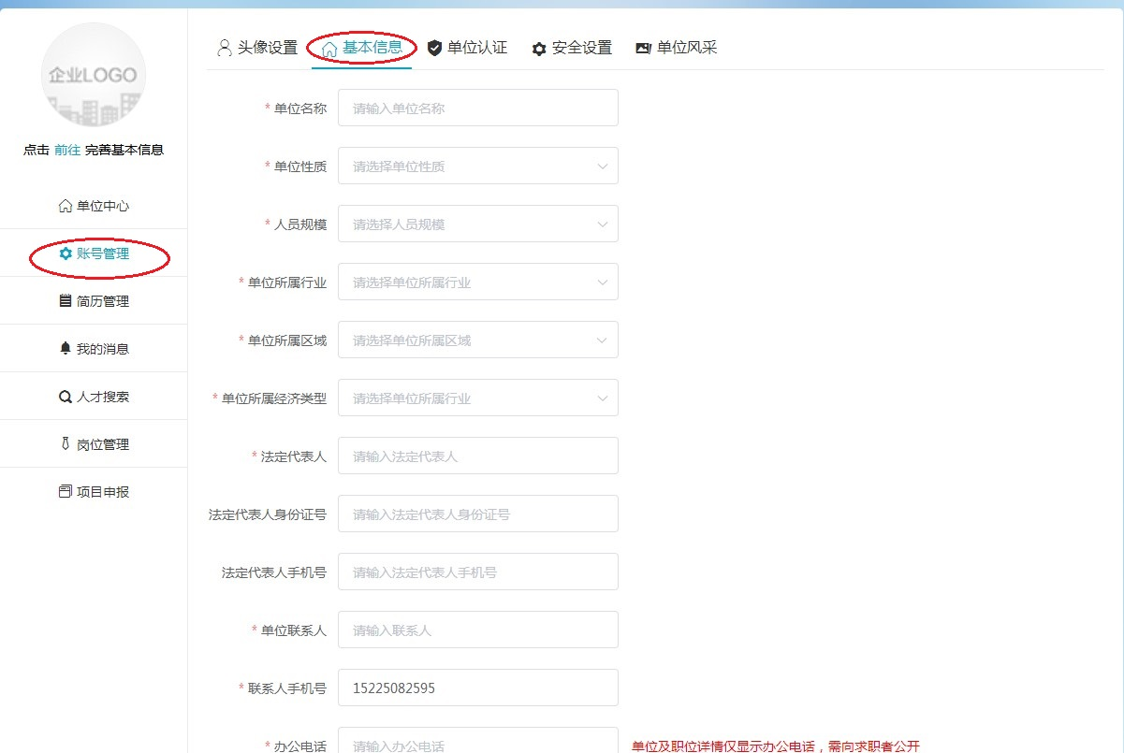
第四步：单位认证
点击单位认证,输入营业执照号码和营业执照开始日期，上传营业执照照片进行人工认证，认证通过之后方可在网站上发布岗位信息。
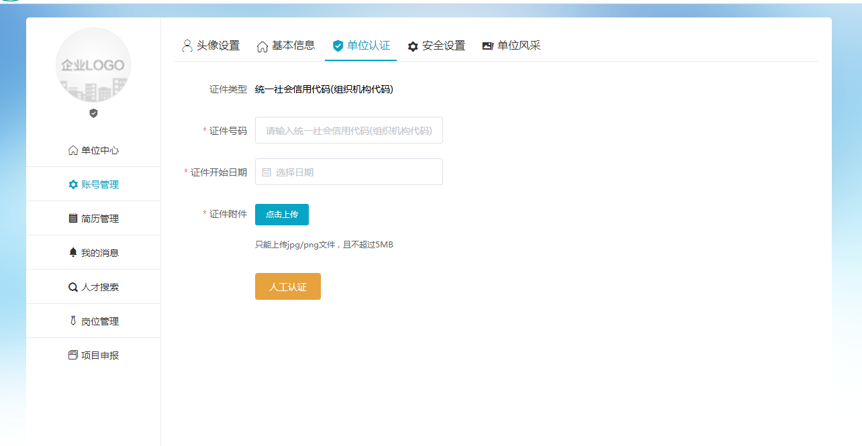

第五步：选择招聘类型
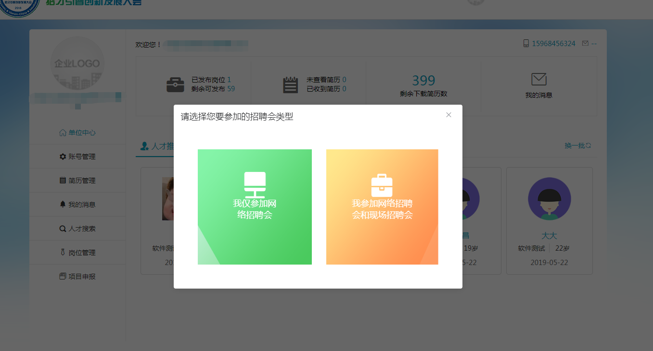
第六步:发布岗位信息
1.在企业中心点击岗位管理，新增岗位，填写该岗位招聘信息，红*代表必填项，填写完毕后并提交（如有历史职位，企业可直接提取历史职位进行修改提交），企业提交的岗位信息经工作人员审核通过后可在网站展示；
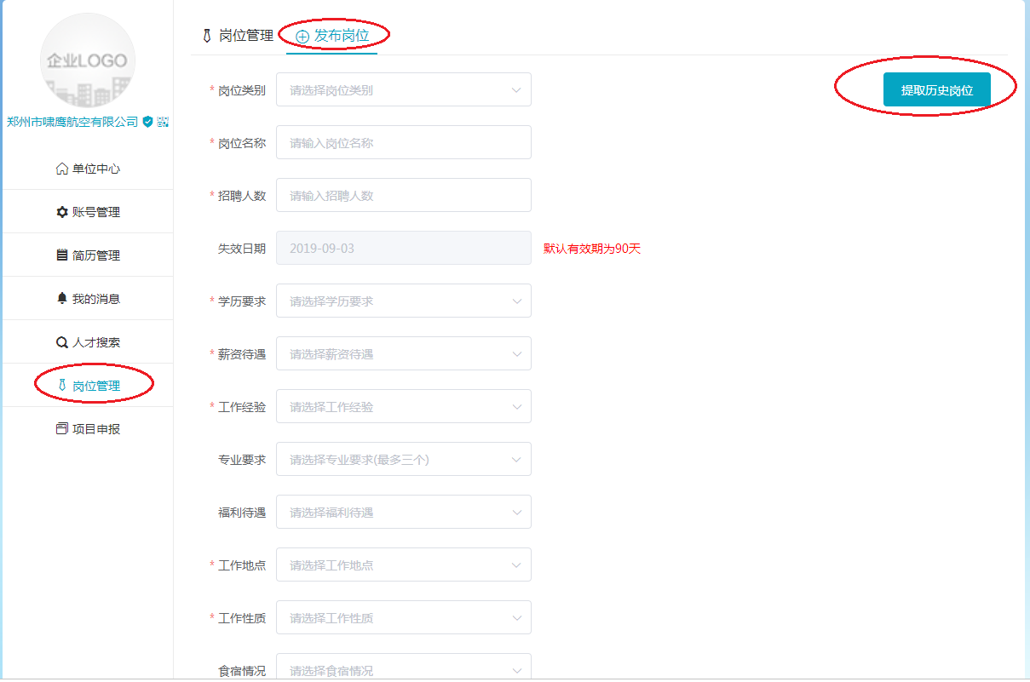
2.岗位发布后，五个月后会失效，失效之后的岗位不会在网站展示；
3.企业可对发布的招聘岗位可进行暂停和启用，暂停之后的岗位不会在网站展示，同时启用之后的岗位会在网站展示；
4.如果发现岗位信息不符合要求，管理员可在后台对该岗位进行冻结和解冻，冻结之后的岗位不会在网站展示，解冻之后会在网站展示。
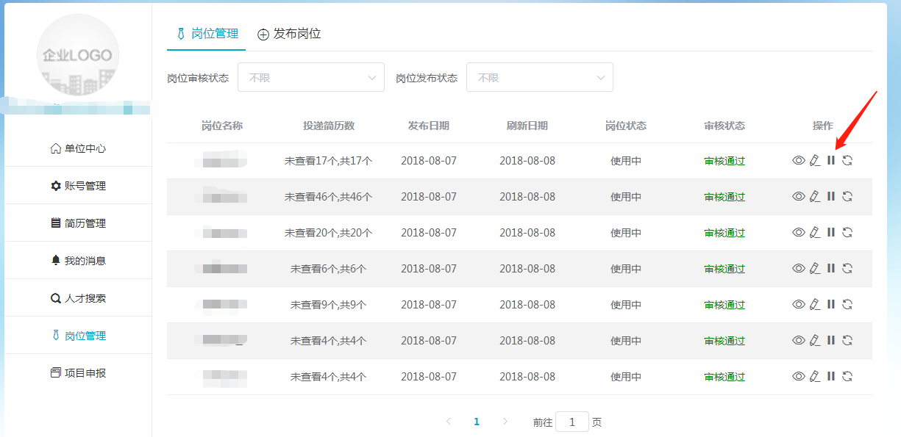

项目发布选择“项目申报”即可，经工作人员审核通过后可在网站展示。

附件3
事业单位发布
人才（项目）需求信息注册流程

第一步：登录网站
登录大会官网http://www.zghnrc.gov.cn/,进入首页点击注册；

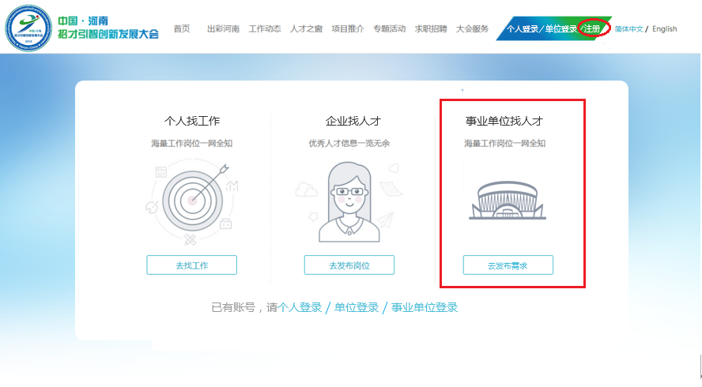
第二步：注册
通过输入手机号，填写验证码，完成注册；注册成功之后，网站会推送登陆账号和密码短信。
第三步：完善基本信息
注册成功之后，进入招聘单位账号，点击账号管理下基本信息，点击编辑按钮（右上角），完善单位基本信息,红*为必填项目，如下图所示：

第四步：单位认证
事业单位认证：点击单位认证,上传单位有效证件，认证通过之后方可在网站上发布岗位信息，如下图所示：
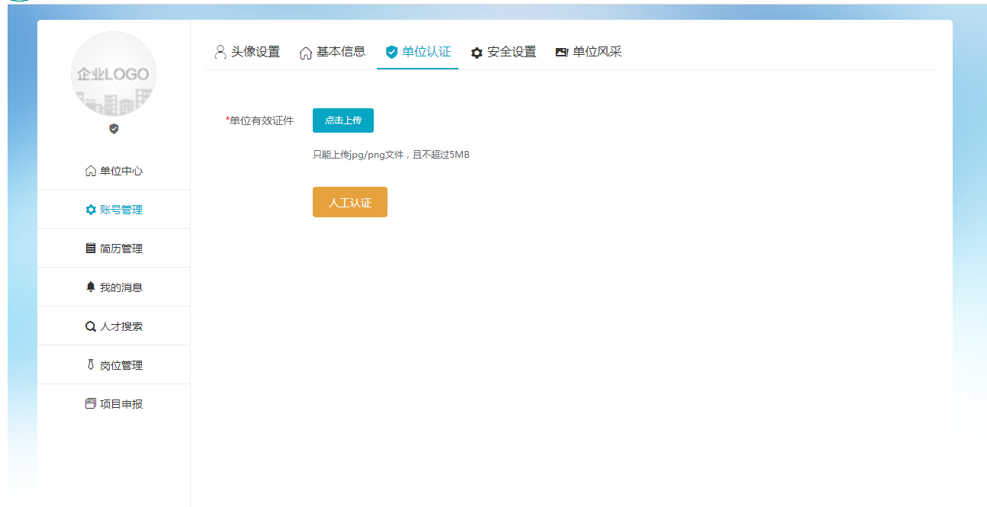

第五步：选择招聘类型
第六步:发布岗位信息
1.在招聘单位中心点击岗位管理，新增岗位，填写该岗位招聘信息，红*代表必填项，填写完毕后并提交（如有历史职位，招聘单位可直接提取历史职位进行修改提交），招聘单位提交的岗位信息经工作人员审核通过后可在网站展示；

2.岗位发布后，五个月后会失效，失效之后的岗位不会在网站展示；
3.招聘单位可对发布的招聘岗位可进行暂停和启用，暂停之后的岗位不会在网站展示，同时启用之后的岗位会在网站展示；
4.如果发现岗位信息不符合要求，管理员可在后台对该岗位进行冻结和解冻，冻结之后的岗位不会在网站展示，解冻之后会在网站展示。

项目发布选择“项目申报”即可，经工作人员审核通过后可在网站展示。

